EDUKACJA ZDALNA 09.02.2022 r.

GRUPA IV

Nauczycielki: Edyta Kaczanowska, Magdalena Starosta

Witajcie, drogie Gumisie 😊

Dzisiejsze propozycje
do wykonania w domu to:

• „Zimowe ćwiczenia w podskokach”- ćwiczenia ruchowe przy muzyce.
Dziecko wykonuje ćwiczenia według instrukcji:
https://www.youtube.com/watch?v=H08aiHpZK_s

• „Żywioły” – rozwiązywanie zagadek autorstwa M. Szeląg.
Rodzic czyta treść kolejnej zagadki, a dziecko podaje odpowiedź.

Na nim mamusia gotuje obiadek, może oparzyć cię przez przypadek. Tańczy w urodzinowej świeczki płomieniu i pożar może sprawić w okamgnieniu.
(prawidłowa odpowiedź – OGIEŃ)

Bez niej na ziemi nie byłoby życia – potrzebna każdej istocie do picia. Znajdziesz ją w rzece, jeziorze i kranie, w szklance herbaty danej na śniadanie.
(prawidłowa odpowiedź – WODA)

Choć niewidoczne, znajdziesz je wszędzie, to ono w środku balona będzie. Do góry uniesie latawiec Frania, potrzebne jest wszystkim do oddychania.
(prawidłowa odpowiedź – POWIETRZE)

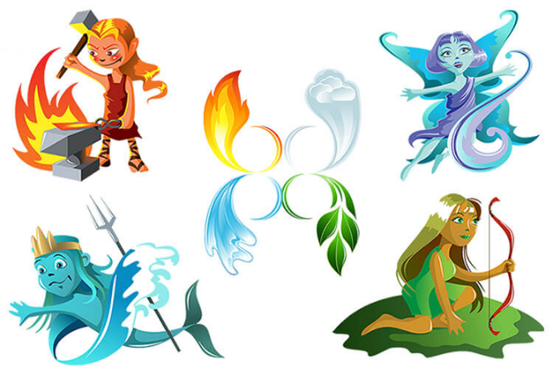
• „Siła żywiołów” – rozmowa kierowana z elementami burzy mózgów.
Rodzic pokazuje dziecku zapaloną zapałkę i pyta:
„Co się pojawia, gdy zapali się zapałkę? Jak myślisz, co może zrobić taka mała zapalona zapałka?”
Rodzic może zapisać odpowiedzi dziecka na kartonie, na środku którego jest narysowany ogień. Po lewej stronie kartonu dziecko rysuje uśmiechniętą buźkę (korzyści), po prawej – smutną (straty). Następnie Rodzic rozmawia z dzieckiem na temat korzyści, jakie niesie ze sobą ogień, i sytuacji, w których przejawia się jego niszczycielska siła.
(dobrodziejstwo ognia – światło, ognisko, ciepło, można ugotować jedzenie; niszczycielska siła – pożary, poparzenia).
Tak samo Rodzic postępuje, rozmawiając na temat kolejnego żywiołu – wody:
„Jak myślisz, czy woda może robić więcej dobrych, czy złych rzeczy?”
Rodzic może zapisać odpowiedzi dziecka na kartonie, na środku którego narysowane są fale wody. Po lewej stronie kartonu dziecko rysuje uśmiechniętą buźkę (korzyści), po prawej – smutną (straty).
(dobre – woda do picia i na zupę, woda do mycia ciała, naczyń, prania ubrań, woda jako mieszkanie dla wielu zwierząt i deszcz dla roślin, woda do rekreacji i sportów wodnych, do gaszenia pożarów itp., niszczycielskie działanie – powodzie, utopienia, oparzenia wrzącą wodą).
Kolejnym żywiołem jest wiatr:
„Jak myślisz, czy wiatr może szkodzić ludziom? A co robi dobrego?”
Rodzic może zapisać odpowiedzi dziecka na kartonie, na środku którego są narysowane poziome kreski. Po lewej stronie kartonu dziecko rysuje uśmiechniętą buźkę (korzyści), po prawej – smutną (straty).
(złe rzeczy – przewraca drzewa, huragany niszczą osiedla ludzkie, dobre rzeczy – napędza wiatraki, przegania chmury, suszy ubrania, unosi latawce, nadyma żagle, roznosi nasiona itp.)
Ostatni żywioł to ziemia:
„Jak myślisz, co ziemia robi dobrego, a co złego?”
Rodzic może zapisać odpowiedzi dziecka na kartonie, na środku którego jest narysowana trawa wyrastająca z ziemi. Po lewej stronie kartonu dziecko rysuje uśmiechniętą buźkę (korzyści), po prawej – smutną (straty).
(dobre rzeczy – jest naszym domem, sprawia, że rośliny rosną, daje nam jedzenie; złe rzeczy – trzęsienia ziemi, wybuchy wulkanów)

• „Wir wodny” – zabawa rytmiczna.
Dziecko ma dwie chusteczki. Najpierw tylko ogląda nagranie, a za drugim razem wykonuje ruchy według pokazu:
https://www.youtube.com/watch?v=1Zn1EGE6DpY

• „Kolejność żywiołów” – zabawa matematyczna z elementem kodowania.
Rodzic prezentuje dziecku kartoniki w czterech kolorach: brązowy – jako żywioł ziemi, niebieski – żywioł wody, biały – żywioł powietrza, żółty – zywioł ognia. Następnie układa z dzieckiem kartoniki w szeregu. Rodzic pyta:
„Jaki żywioł jest tutaj pierwszy (drugi, trzeci, czwarty)?
Dziecko udziela właściwej odpowiedzi. Potem kolejność kartoników zostaje zmieniona i zabawa trwa dalej. Rodzic znów pyta:
„Jaki żywioł jest teraz pierwszy (drugi, trzeci, czwarty)?

• „Żywioły i kolory” – karta pracy do wydrukowania (na następnej stronie).
Dziecko odszukuje żywioł wody i koloruje symbol kropli na niebiesko, żywioł ognia – na żółto i pomarańczowo, żywioł ziemi – na brązowo i zielono, a żywioł powietrza – zostawia bez koloru. Ramkę dziecko może pokolorować według swoich preferencji.

Miłej zabawy 😊

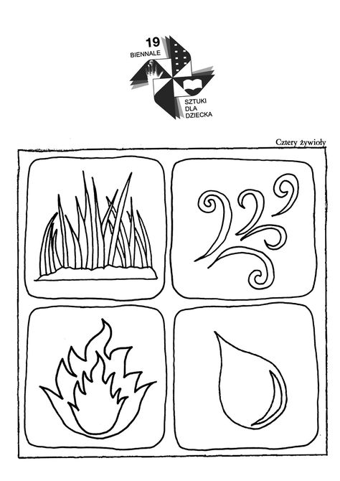
Odszukaj żywioł wody i pokoloru na niebiesko, żywioł ognia – na żółto i pomarańczowo, żywioł ziemi – na brązowo i zielono, a żywioł powietrza – zostaw bez koloru. Ramkę możesz pokolorować, tak jak chcesz.

